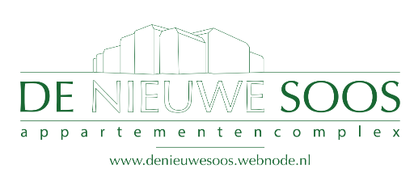
Beste bewoner(s),
Gefeliciteerd met de aankoop van uw appartement!
Het bestuur heet u van harte welkom in het appartementencomplex "De nieuwe Soos".
Graag willen wij u een beetje wegwijs maken in ons gebouw en de daarbij horende gebruiken en afspraken.

Vereniging van Eigenaren
Als bewoner bent u onderdeel van de Vereniging van Eigenaren (VvE). Met elkaar zijn we, naast eigenaar van ons eigen appartement, verantwoordelijk voor het hele gebouw. Met elkaar moeten we er dus voor zorgen dat het om en in het complex netjes blijft en onderhouden wordt.
Om dit te coördineren is er een bestuur door de vereniging aangesteld. Heeft u vragen over zaken betreffende het gebouw kunt u terecht bij ons.
Financiële zaken
De financiële zaken worden beheerd door VvE Beheer te Rijswijk (telefoonnummer 070-3993142), hierover heeft u als het goed is separaat informatie ontvangen.
Ook heeft een u het huishoudelijke regelement ontvangen. Wij willen u vragen deze goed door te nemen en de regels hierin genoemd in acht nemen.
Warmtesysteem en Radiatoren
Belangrijk om te weten is dat ons complex een centraal warmte systeem (een circulatie systeem) heeft.
- Op de radiatoren zitten digitale warmtemeters op basis waarvan de meterstanden worden berekend. Deze meters
- mogen niet verwijderd worden. Voor vragen of problemen met de meters, dan kunt u contact opnemen met de voorzitter van het bestuur of ISTA, het bedrijf dat de meterstanden verwerkt (telefoonnummer 010-2455700)
- Door het circulatiesysteem zijn de radiatoren en leidingen met elkaar verbonden.
- Het is daarom niet toegestaan zelf radiatoren te vervangen of te verwijderen. Het systeem wordt hierdoor onderbroken en zal niet meer functioneren. Wilt u een radiator vervangen of verwijderen dan meldt u dit bij de voorzitter van de VvE zodat de vaste loodgieter bij u langs kan komen en ISTA geïnformeerd kan worden (kosten zijn voor uzelf).
- AIs u de radiatoren dicht draait, zal er door de leidingen nog warm water blijven lopen. U kunt dit uitzetten door de hoofdtoevoer in uw appartement dicht te zetten.
- De berekening van de warmtekosten vindt deels plaats in de servicekosten. Stookt u meer dan krijgt u 1x per jaar een afrekening.
- De verdeling van de kosten is 50% vaste kosten en 50% variabele kosten.

Verzekering
Verder willen wij u erop attenderen dat u zelf een inboedel en glosverzekering moet afsluiten, dit wordt niet vanuit de VvE geregeld.
Voor alle overige vragen kunt u ons natuurlijk ook aanspreken. Wij wensen u veel woonplezier!
Met vriendelijke groet,

Het bestuur VvE De nieuwe Soos

De heer R. Koopman nr. 58, voorzitter en eerste aanspreekpunt voor dagelijkse zaken
telefoon n r . 06-47 859440 of r.koopman188@kpnmail.nl
De heer A. Boon nr. 42 (dagelijkse zaken)
De heer P. Tulleken nr. L42 (financiële zaken en projecten)
De heer J. Bloem nr. 68 06-29360668 (projecten)

